Сайт директ:  
1. Загрузка и прелоадинг  
<https://codepen.io/shahidshaikhs/pen/JjGoaOz>  
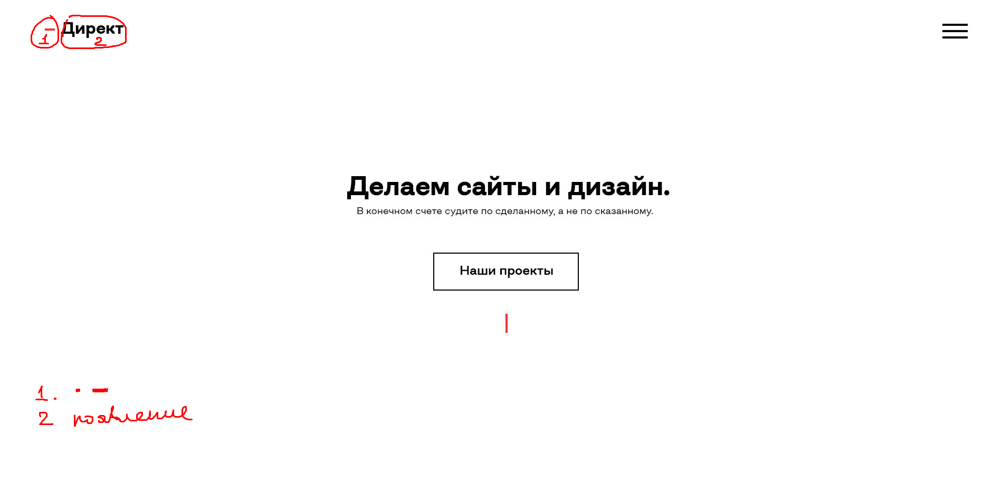

2. Бургер, как на текущем сайте, только крестик другой  
  
  
  
3. Ссылки  
я  
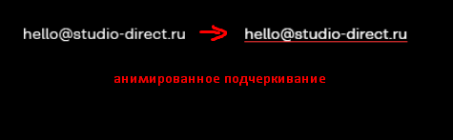

4 Кейсы на главной  
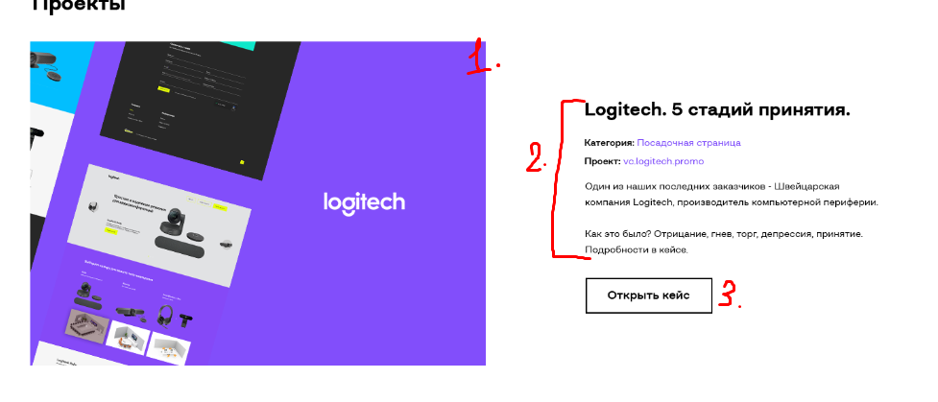

1. Параллакс картинки:  
   <https://codepen.io/shahidshaikhs/pen/JjGoaOz> - Такой, но менее чувствительный
2. Текст  
   Появление с маской: <https://onlydigital.ru/>
3. Кнопки: https://www.balbooa.com/showcase-template/gridbox/27-css-buttons-hover-effects#swipe  
   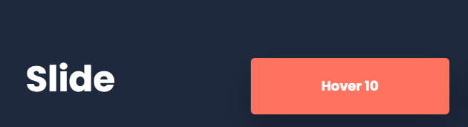

5 Как на текущем сайте стрелочка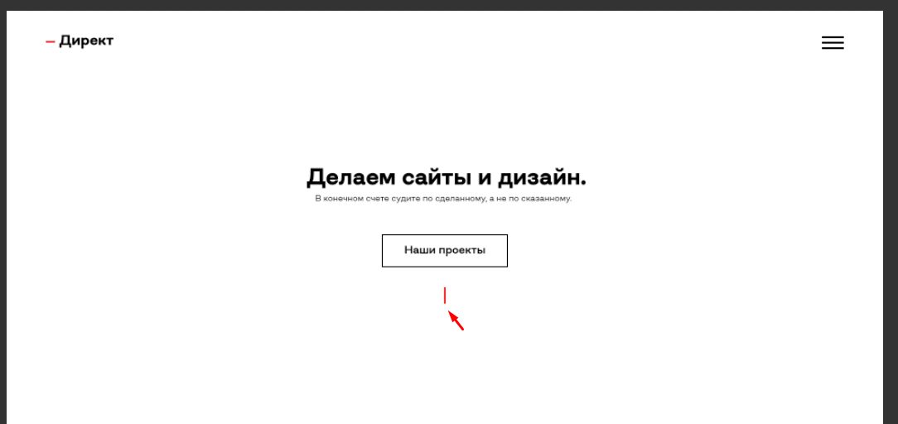

6 Карточки людей

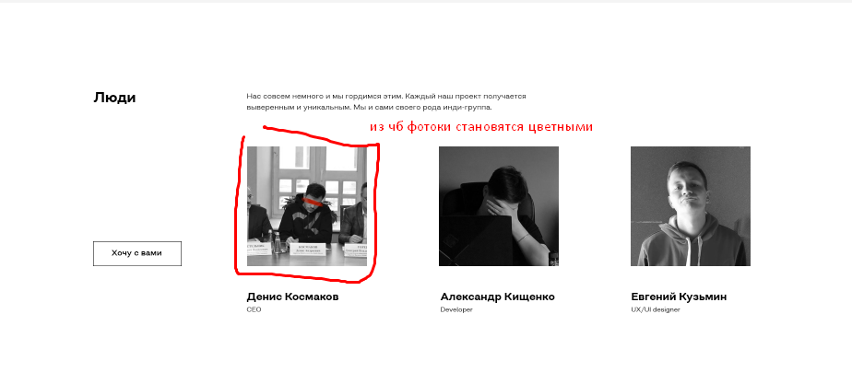

7. лого в подвале, уменьшение полосочки при ховере  
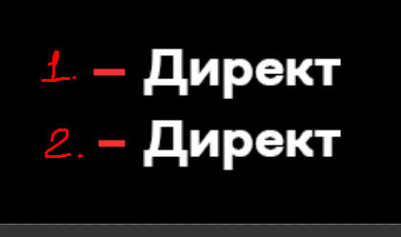

8.хвер стрелочек  
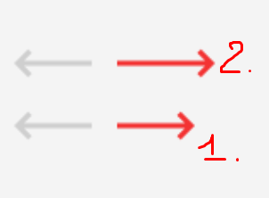  
9. Услуги  
зум контента  
